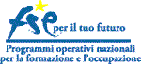
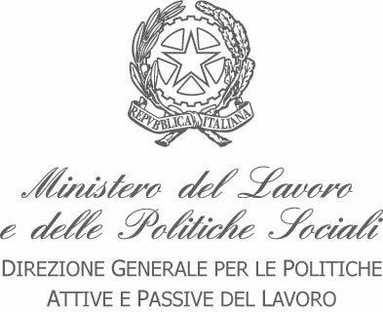


I giovani e lo spirito imprenditoriale

13 dicembre 2012
Sala 7° piano – Corso d’Italia, 33
Roma

Concept Note


I giovani e lo spirito imprenditoriale

13 dicembre 2012
Sala CDA Isfol – Corso d’Italia, 33
Roma

Concept Note

Si svolgerà il prossimo 13 dicembre, presso la sala del 7° piano dell’Isfol (Corso d’Italia 33), il workshop “I giovani e lo spirito imprenditoriale”.
L’incontro si inserisce all’interno della ricerca-azione FSE sulle iniziative di educazione e formazione all’imprenditorialità a livello nazionale e locale e ha l’obiettivo di pervenire all’individuazione di indicazioni per lo sviluppo di policies sul tema, coerenti con i bisogni locali e nazionali e con gli orientamenti indicati dall’Unione Europea.

Nel corso della giornata, il gruppo Isfol e gli esperti del settore, cercheranno, di individuare e analizzare nel dettaglio i punti di forza e le criticità delle iniziative di educazione e formazione all’imprenditorialità, attraverso l’analisi di pratiche significative e la testimonianza degli esperti.

Si tratta di un incontro con un numero ridotto e selezionato di partecipanti, al quale sono stati invitati rappresentanti di: MIUR, Ministero del Lavoro, Indire, ETF, Regioni, Confindustria, Unioncamere, Anci, fondazioni ed associazioni impegnate nello sviluppo dell’imprenditorialità.

Tra i partecipanti sarà inoltre presente la Rete ITER (Associazione senza finalità di lucro per l’innovazione delle politiche giovanili), che negli ultimi due anni ha lavorato in collaborazione tecnico-scientifica con l’Isfol allo sviluppo di riflessioni sulle politiche giovanili.

